Au fil de l’année : les moments importants

- Le nouvel an : se déroule chaque année le ………………………………
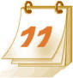
Une nouvelle ………………………… civile commence.
La veille, c’est le …………………………………………… : on fait un bon repas, une fête, et à minuit on s’embrasse en se souhaitant pleins de bons vœux pour commencer l’année.

- L’épiphanie : se déroule chaque année le ………………………………
C’est la fête des ………………………. On célèbre la visite des …………………
…………………………. On partage la galette des rois où est cachée ……………………………….
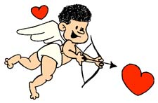
- La Saint-Valentin : se déroule chaque année le ………………………………
C’est la fête des …………………………………….

- Le mardi gras : En 2009, il aura lieu le …………………………………..
Avant de commencer le ……………………………………, on fait une fête : c’est le carnaval. Le lendemain, le mercredi des …………………………, marque le début du carême.

- Le début du printemps : se déroule chaque année le ………………………………
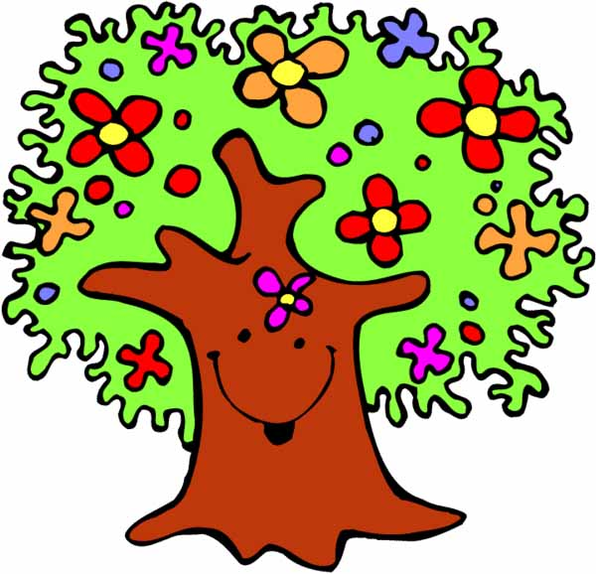
C’est la saison qui arrive après ………………………………… et avant ………………………. Sur les arbres, on observe les bourgeons, puis les fleurs, puis les fruits.

- La fête de Pâques : En 2009, elle aura lieu le …………………………………..
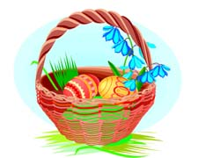
Les chrétiens font la fête parce que ………………………………est ressuscité après sa mort. Les enfants ramassent les …………………………….

- Le poisson d’avril : se déroule chaque année le ………………………………
On se fait des cadeaux pour rire, des blagues.

- La fête du travail : se déroule chaque année le ………………………………
C’est un jour de congé. On offre du …………………………………, on dit que c’est une fleur porte-bonheur.

- L’Ascension : En 2009, il aura lieu le jeudi …………………………………..
Les chrétiens se rappellent que Jésus est remonté au ciel auprès de …………………………après être ressuscité.

- La Pentecôte : En 2009, elle aura lieu le dimanche …………………………………..
Les chrétiens se rappellent que les apôtres ont été remplis de l’Esprit-Saint. Le lundi qui suit est un jour de ……………………………….

- La fête des mères : Elle a toujours lieu le 2° dimanche du mois de mai. En 2009, ce sera le …………
Les mamans sont les reines. On leur offre des …………………………………….

- La fête des pères : Elle a toujours lieu le 2° dimanche du mois de juin. En 2009, ce sera le …………
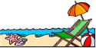
C’est au tour des ……………………… d’être les rois et de recevoir des cadeaux, des mots doux ou des bisous.

- Le début de l’été : se déroule chaque année le ………………………………
C’est la saison qui arrive après ………………………………… et avant …………………………………. Il fait ………………, les journées sont longues et il fait clair tard.

- La fête nationale : se déroule chaque année le ………………………………
C’est la fête de notre pays : la ……………………………………………….

- L’Assomption : se déroule chaque année le ………………………………
Les chrétiens fêtent ……………………………, la maman de Jésus.

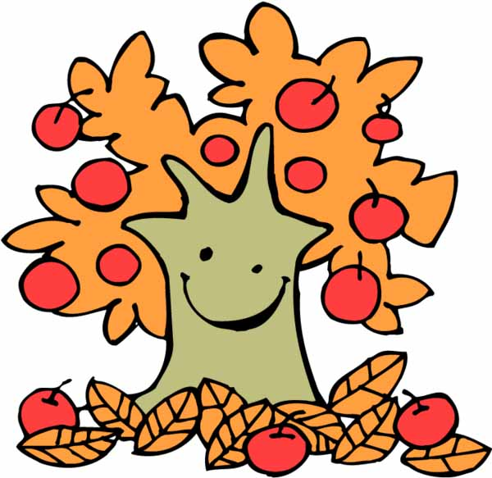
- Le début de l’automne : se déroule chaque année le ………………………………
C’est la saison qui arrive après ………………………………… et avant …………………………………. Les …………………………………… changent de couleur et ……………………… des arbres. On récolte les fruits secs.

- La Toussaint : se déroule chaque année le ………………………………
Ce jour-là, on pense à tous les saints. Le lendemain, le jour ……………………………………………, on pense à tous ceux qui sont morts. On va porter des fleurs au ……………………………………………….

- L’Armistice : se déroule chaque année le ………………………………
Nous fêtons la fin des 2 …………………………………………………………..

- La fête du roi : se déroule chaque année le ………………………………
Nous célébrons la fête de notre roi : ………………………………………….

- La fête nationale : se déroule chaque année le ………………………………
C’est la fête de notre pays : la ……………………………………………….

- La Saint-Nicolas : se déroule chaque année le ………………………………
Saint-Nicolas est le patron des ………………………………………. Il distribue des cadeaux et des friandises aux enfants.

- La fête nationale : se déroule chaque année le ………………………………
C’est la fête de notre pays : la ……………………………………………….

- Le début de l’hiver : se déroule chaque année le ………………………………
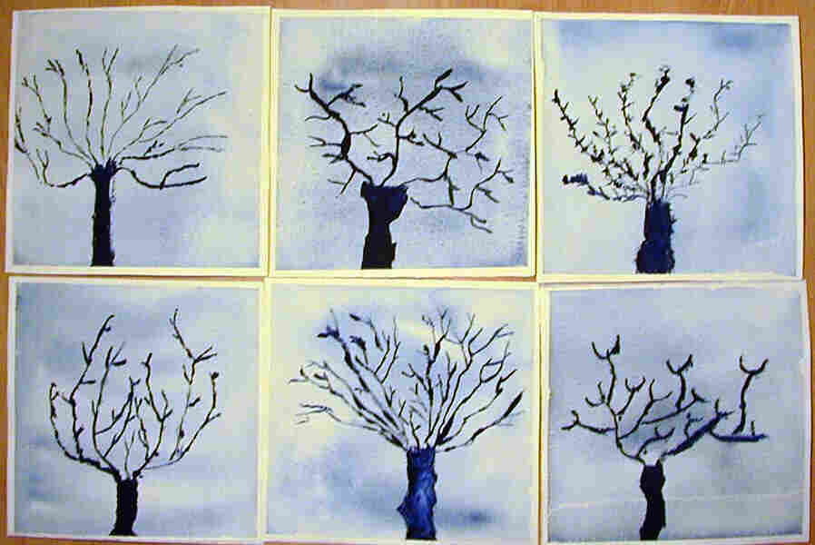
Il arrive après ………………………………… et avant …………………………………. C’est la saison la plus …………………………….

- Noël : se déroule chaque année le ………………………………
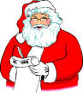
Les chrétiens célèbrent l’anniversaire de la ………………………………………de Jésus. C’est l’occasion de se retrouver en famille et de partager des cadeaux.



